**Katecheza**

**Temat: Pielgrzymka do świątyni.**

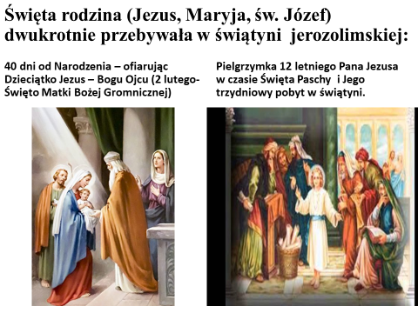

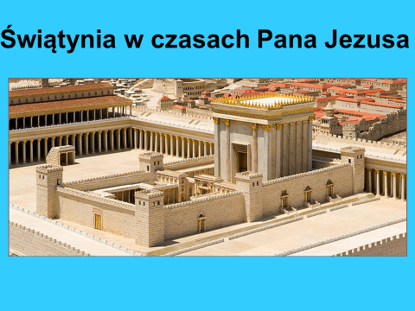

**Pan Jezus wypełniał obowiązki religijne wcześniej niż tego wymagało prawo Starego Testamentu. Nasze obowiązki wynikające z wiary zapisane są m. in. w 10 przykazaniach Bożych (które poznaliśmy) i 5 przykazaniach kościelnych.**

**Tak brzmi ich treść:**

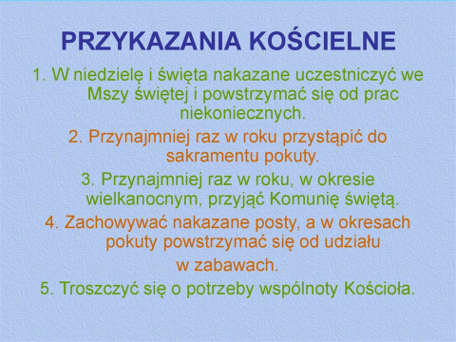

**Spróbuj narysować w zeszycie w graficznej formie treść powyższych 5 przykazań kościelnych (możesz inspirować się propozycjami poniżej lub przygotować własne pomysły):**

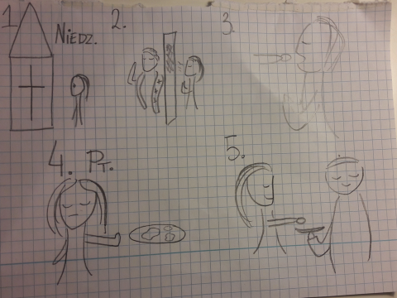

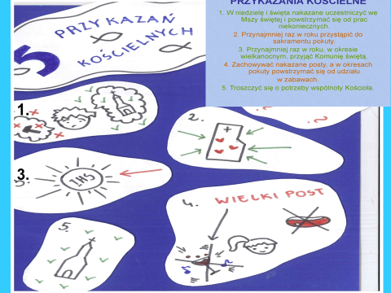

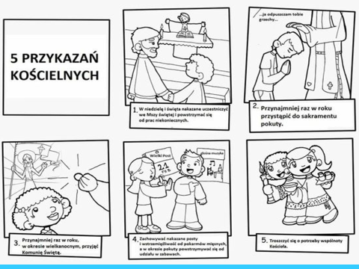

**Życzę powodzenia i serdecznie pozdrawiam**

**z Panem Bogiem**

**Dariusz Gejda**